**仪征中学2023届高三物理第二学期期初综合检测（一）**

一、单项选择题：本题共11小题．**请将正确答案填在后面表格内。**

1．正电子发射型计算机断层显像（PET）的基本原理：将放射性同位素注入人体，在人体内衰变放出的正电子与人体内的负电子相遇而湮灭转化为一对光子，光子被探测器探测后经计算机处理产生清晰图像．下列说法正确的是

A．在人体内衰变的方程是

B．正负电子湮灭的方程式是

C．正负电子相遇而湮灭违背了能量守恒定律

D．在PET中，的主要用途是参与人体的代谢过程

2．一定质量理想气体的体积*V*随摄氏温度*t*变化的关系如图所示，气体从状态*a*变化到状态*b*的过程中

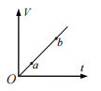

A．外界对气体做功

B．压强变小

C．向外界放出热量

D．分子平均动能减小

3．如图所示，在*x*轴上有两个波源，分别位于*x*=－0.2m和*x*=1.2m处，振幅均为*A*=2cm，由它们产生的两列简谐横波分别沿*x*轴正方向和负方向传播，波速均为*v*=0.4m/s，图示为*t*=0时刻两列波的图像，此刻平衡位置处于*x*=0.2m和*x*=0.8m的*P*、*Q*两质点刚开始振动，质点*M*的平衡位置处于*x*=0.5m处．下列说法正确的是

A．质点*P*的起振方向沿*y*轴正方向

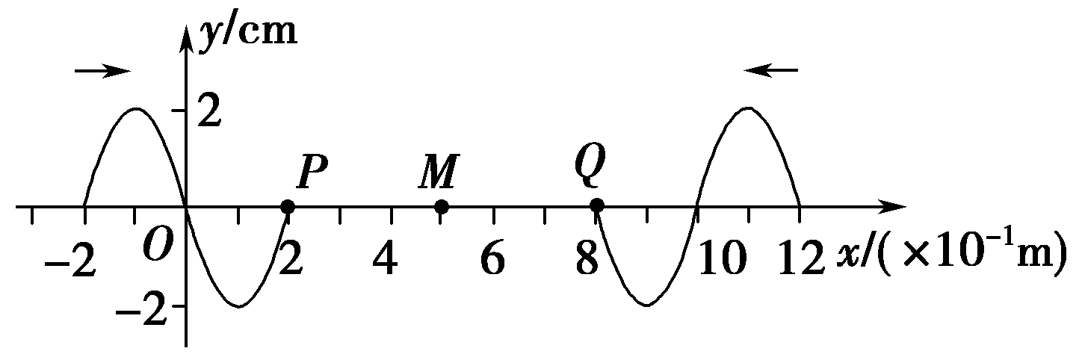

B．*t*=0.75s时，质点*Q*运动到*M*点

C．*t*=1s时，质点*M*的位移为4cm

D．*t*=1s后，质点*M*点的振幅为4cm

4．下列四幅图的有关说法正确的是

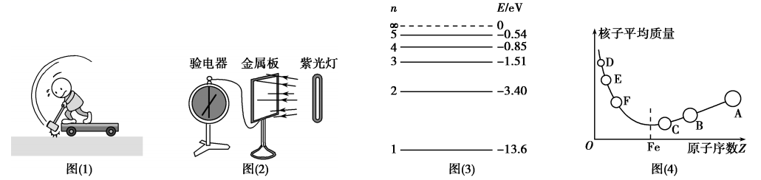

A．图（1）中的人用大锤连续敲打，小车能在光滑的水平面上持续向右运动

B．图（2）中若改用绿光照射，验电器金属箔一定不张开

C．图（3）为氢原子能级示意图，一群氢原子处于*n*=4的激发态，当它们自发地跃迁到较低能级时，能使逸出功为2.21eV的金属钾发生光电效应的光谱线有4条

D．图（4）可以得知原子核*F*的比结合能小于原子核*E*的比结合能，原子核*D*和*E*聚成原子核*F*时会有质量亏损，要释放能量

5．如图所示，闭合开关之后电流表没有示数，小明用多用电表排除电路故障．下列说法正确的是

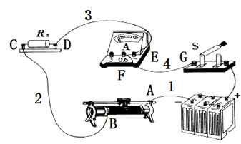

A．多用电表使用前一定要进行欧姆调零

B．闭合开关，可选用多用电表的欧姆档进行检查

C．闭合开关，若测得*A*、*B*两点间的电压为0，表明

滑动变阻器滑片接触不好

D．闭合开关，若测得*B*、*C*两点间的电压接近电源

的电动势，表明导线2断路

6．图甲为家庭常用的燃气灶实物图，灶面上有一个支架．共有四个均匀分布的支承面，对放在上面的厨具起到支撑作用．现把一个蒸锅放在支架上，并抽象成示意图乙，已知支架的每个支面与水平方向成*α*角．蒸锅和里面的食物总计重为*G*，则每个支承面给蒸锅的支持力为（忽略蒸锅和支承面之间的摩擦力）

A．

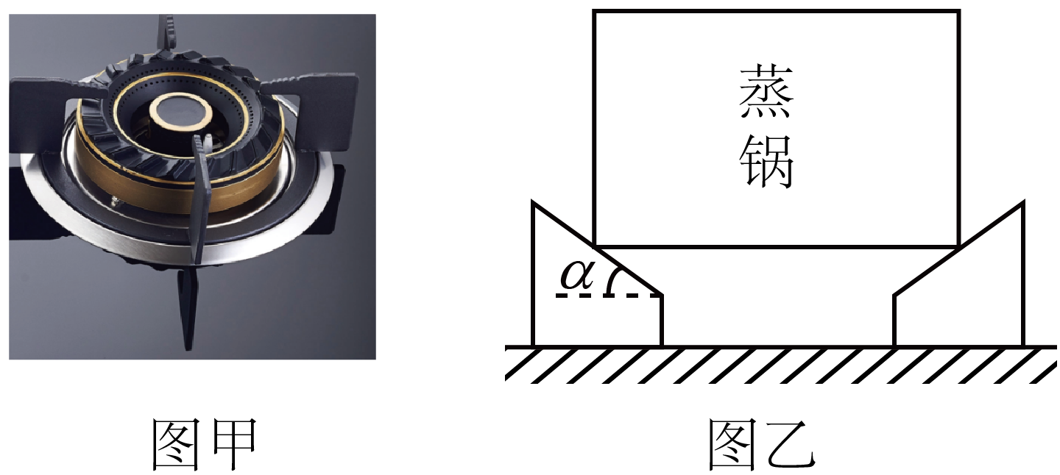

B．

C．

D．

7．如图所示，真空中固定两个等量异种点电荷*A、B*， *O*为*A、B*连线中点，以*O*点为圆心、半径为*R*的圆面垂直于*A*、*B*连线，以*O*为几何中心的边长为2*R*的正方形平面垂直圆面且与*A*、*B*连线共面，两个平面边线交点分别为*e*、*f*，下列说法正确的是

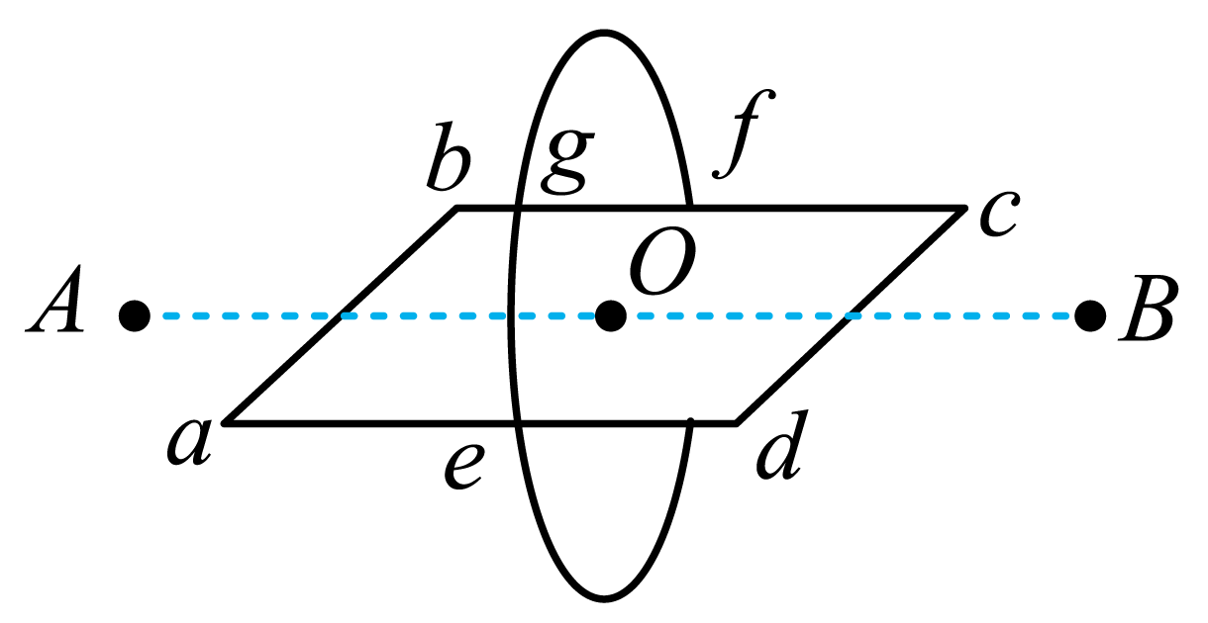

A．*a*、*b*、*c*、*d*、*e*、*f*六点中，任何两点的场强及电势均不相同

B．将一电荷由*e*点沿圆弧*egf*移到*f*点电场力始终不做功

C．将一电荷由*a*点移到圆面内各点过程电势能的变化量都不相同

D．沿线段*eOf*移动的电荷，它所受的电场力先减小后增大

8．2021年4月29日，天和核心舱用火箭成功送入预定轨道，开启了中国航天的新篇章．火

箭在*A*点以速度*v*1进入椭圆轨道Ⅰ,之后立即关闭发动机沿轨道Ⅰ运动到*B*点，此时速度为*v*2，然后在*B*点点火加速，以速度*v*3进入半径为*r*的圆形轨道Ⅱ，如图所示，则



A．*v*1>11.2km/s

地球

*A*

*B*

II

I

B．*v*3>*v*2> *v*1



C．火箭刚到*B*点的加速度为**



D．火箭从*A*运动到*B*的时间大于**



9．如图所示，某同学通过实验探究变压器原、副线圈电压与匝数的关系．将电源接在原线圈的“0”和“8”两个接线柱之间，调节电源电压为10.0V，用电表测量副线圈的“0”和“4”两个接线柱之间的电压，则电表读数可能是

A．4.9V

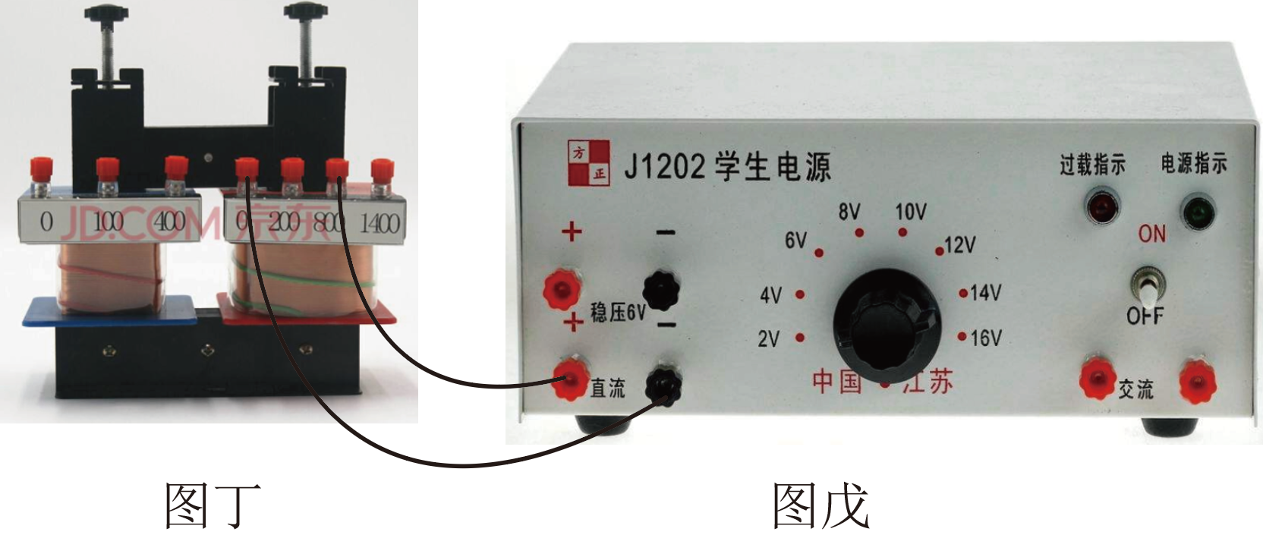

B．5.1V

C．10.2V

D．20.1V

10．如图甲所示，某选手正在进行定点投篮．在篮球运动所在的竖直平面内建立坐标系*xOy*，如图乙所示，篮球由*A*点投出，*A*、*B*、*C*、*D*是篮球运动轨迹上的四点，*C*为篮球运动的最高点．重力加速度为*g*，空气阻力忽略不计．则下列说法正确的是

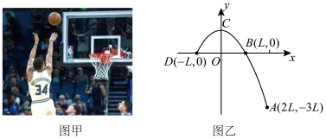

A．篮球经过*C*点时速度大小为

B．篮球经过*B*点和*D*点的动量相同

C．篮球由*A*到*B*和由*B*到*C*过程，动量的变化量相同

D．篮球由*B*到*C*和由*C*到*D*过程，重力做功相同

11．如图所示，倾角为*α*的斜面上放置着光滑导轨，金属棒*KN*置于导轨上，在以*ab*和*cd*为边界的区域内存在磁感应强度为*B*的匀强磁场，磁场方向垂直导轨平面向上．在*cd*左侧的无磁场区域*cdPM*内有一半径很小的金属圆环*L*，圆环与导轨在同一平面内．当金属棒*KN*在重力作用下从磁场右边界*ab*处由静止开始沿导轨向下运动后的较短时间内，下列说法正确的是

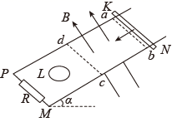

A．圆环*L*有收缩趋势，圆环内产生的感应电流减小

B．圆环*L*有扩张趋势，圆环内产生的感应电流减小

C．圆环*L*有收缩趋势，圆环内产生的感应电流增大

D．圆环*L*有扩张趋势，圆环内产生的感应电流增大

|  |  |  |  |  |  |  |  |  |  |  |  |
| --- | --- | --- | --- | --- | --- | --- | --- | --- | --- | --- | --- |
| 题号 | 1 | 2 | 3 | 4 | 5 | 6 | 7 | 8 | 9 | 10 | 11 |
| 答案 |  |  |  |  |  |  |  |  |  |  |  |

二、非选择题：本题共5题，共56分．请将解答填写在答题卡相应的位置．

12．（15分）如图甲所示，小明用单摆测量加速度的大小．摆球静止在最低点，左、右两侧分别放置光敏电阻与激光光源，光敏电阻、激光光源与单摆在同一竖直平面内．光敏电阻（光照增强时，其电阻变小）与自动记录仪相连．

图甲

图乙

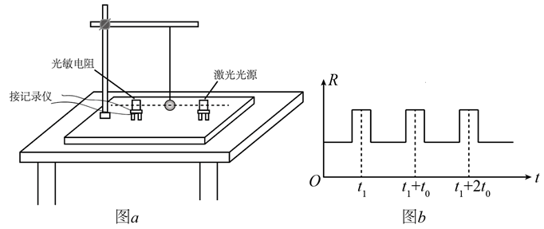

（1）下列有关实验操作正确的有 ．

A．选用直径为1.8 cm的塑料球作为摆球

B．调节摆长，使摆球静止时球心与激光光源及光敏电阻在同一直线上

C．应将摆球从较高位置由静止释放

D．应使摆球在垂直纸面的平面内摆动

（2）用刻度尺测量摆线的长度*l*，用游标卡尺测量小球的直径*d*，算出单摆的摆长=0.6400m．打开电源，由静止释放摆球，记录仪显示光敏电阻的阻值*R*随时间*t*的变化关系如图乙所示，测得*t*0=0.80s，则单摆的振动周期*T*= s，当地的重力加速度*g*= m/s2（结果保留3位有效数字）．

（3）小华认为摆球直接挡光会产生较大误差，他在摆球底部竖直地粘一个铁质的遮光条，用其挡光，调整装置，按照步骤（2）进行实验．小华测得的重力加速度 （选填“大于”、“小于”、“等于”） 当地的重力加速度，请简要说明理由 ．

13．（6分）如图所示为学校举行的教师托乒乓球跑步比赛情景，赛道为水平直道，该老师在比赛过程中以速度1 m/s做匀速直线运动，球拍的倾角始终为45°，质量为3×10-3kg的乒乓球一直位于球拍中心相对球拍不动．已知球受到的空气阻力*F*f大小与其速度*v*的大小成正比，即*F*f=*kv*（比例系数*k*为常数），*F*f方向与运动方向相反．重力加速度*g*取10m/s2．

（1）老师以1 m/s做匀速直线运动时，球拍与球之间的摩擦力恰好为零，求空气阻力大小与球速大小的比例系数*k*：

（2）当老师以2m/s做匀速直线运动时，乒乓球仍位于球拍中心相对球拍不动，求此时乒乓球受到球拍的静摩擦力大小．

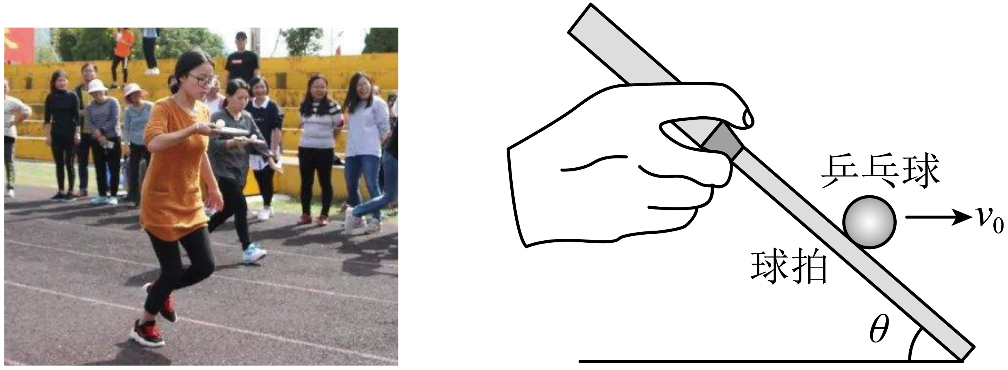

14．（8分）如图所示，某光学仪器内有一圆柱形空腔，横截面是半径为2*R*的圆，*O*点为圆心．空腔左侧的激光器可沿直径发出激光束，空腔中放置一个比空腔略小的透明圆柱光学材料，材料中被挖掉了一个半径为*R*的横截面为半圆形的柱体（可视为真空），其圆心与*O*点重合．已知：*R*=30cm，透明圆柱的折射率*n*=2，真空中光速*c=*3×108m/s．

（1）求激光从发出到照射到空腔壁的时间*t*；

（2）透明圆柱绕圆心*O*顺时针匀速率转动，1s后第一次观察到激光恰好不能进入半圆形的真空中，求透明圆柱转动的角速度*ω*．

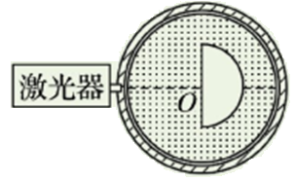

15．（12分）如图甲所示，半径为*R*的光滑半球形碗固定于水平地面，碗口平面平行地面，*O*为球心，质量均为*m*的*A*、*B*两小球用长为*R*的轻杆连接置于碗内，重力加速度为*g*．

（1）求两球静止时杆对*A*球作用力大小*F*1；

（2）如图乙所示，在过*O*的竖直平面内将*B*球置于碗口边缘且*A*球紧靠碗壁，将两小球由静止释放，求释放后瞬间杆对*A*球的作用力大小*F*2；

（3）将*A*、*B*两球均置于碗口边缘并由静止同时释放，两小球沿碗壁运动过程中轻杆始终保持水平，求两球运动到最低点时轻杆对*A*球作用力大小*F*3．

*O*

*A*

*B*

*O*

*A*

*B*

图甲

图乙

16．（15分）如图所示，第一象限内存在垂直于纸面向里的匀强磁场；第四象限内存在沿+*y*轴的匀强电场，场强大小为．*t*=0时刻，粒子从*P*点以速度*v*0平行*+x*轴射入电场，第1次通过*x*轴从*Q*点进入磁场．已知*P*点坐标为(0，-*l*)，粒子质量为*m*、电荷量为+*q*，重力不计．

（1）求粒子经过*Q*点的速度*v*；

（2）欲使粒子不从*y*轴射出磁场，求磁感应强度的最小值*B*m；

（3）若磁感应强度，求粒子第5次通过*x*轴的位置*x*和时间*t*．

